1132202 - Pemrograman Teknologi .NET

|  |  |  |
| --- | --- | --- |
| **Minggu/Sesi** | **:** | **XI/3** |
| **Topik** | **:** | **WCF (*Windows Communication Foundation*)** |
| **Tanggal Pengumpulan** | **:** | **Jumat, 14 April 2023 pukul 23.59** |
| **Direktori** | **:** | **Ecourse** |
| **Instruktur** | **:** | [**Apriyanti**](https://cis.del.ac.id/hrdx/staf/view?q=yLvSkhmQkkj_5hBctek96_1gL6QFFc-siOi6WT_mI-c) **Sijabat, S.Tr.Kom** |

**Daftar Isi**

1. Preparing Project 2
2. Creating a Client to Consume WC 4
3. Consume with Console Application 7
4. Tugas 11
5. Daftar Pustaka 11

# Preparing Project

Pertama sekali, Anda akan dituntut untuk melakukan “MODIFY” pada Visual Studio Community 2019

Anda. Perlu ditambahkan WCF (*Windows Communication Foundation*) secara manual.

1. 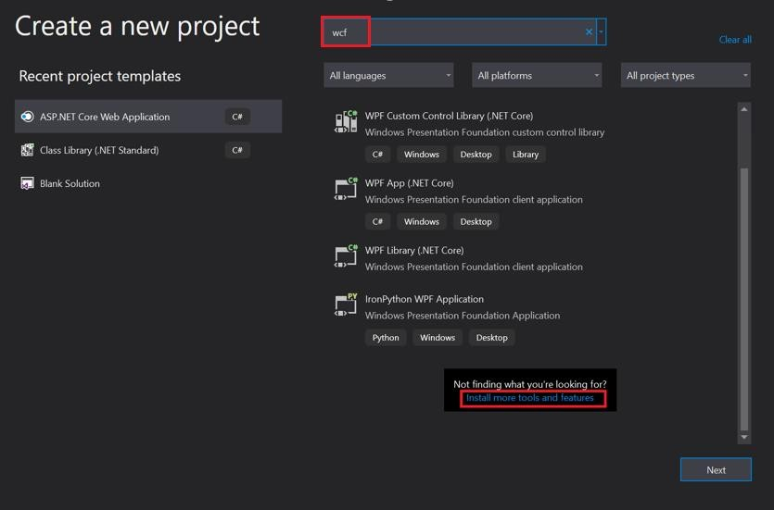Buatlah sebuah project baru, kemudian masukkan keyword “**wcf**”. Jika tidak ada ditemukan, maka pilihlah “**Install more tools and features**”.
2. Pilih bagian Individual Components.

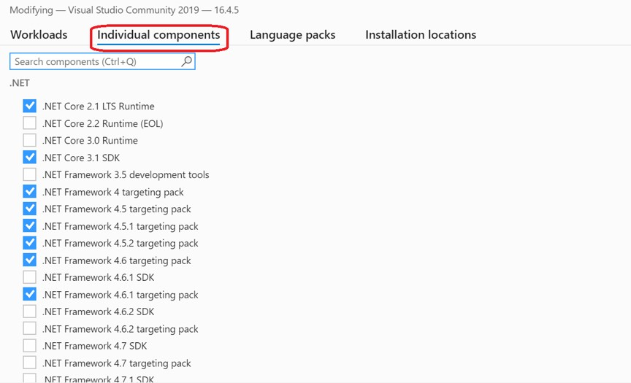

1. Pilih Development Activities

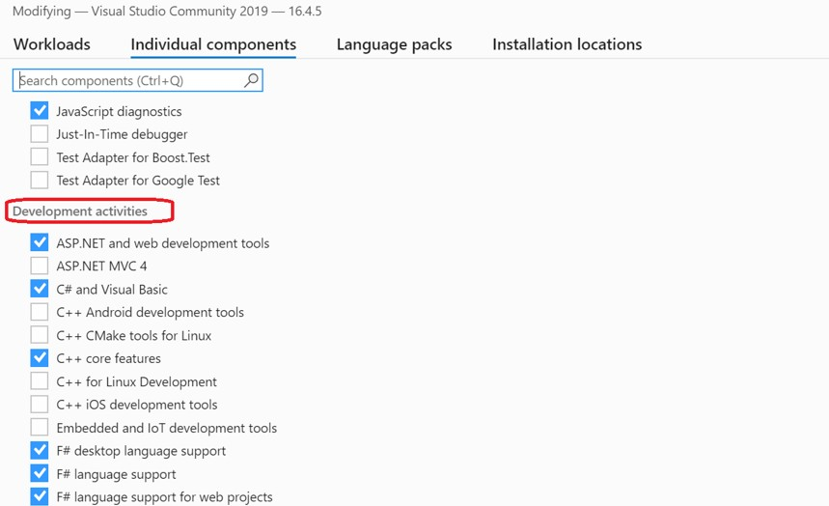

1. Pilih WCF

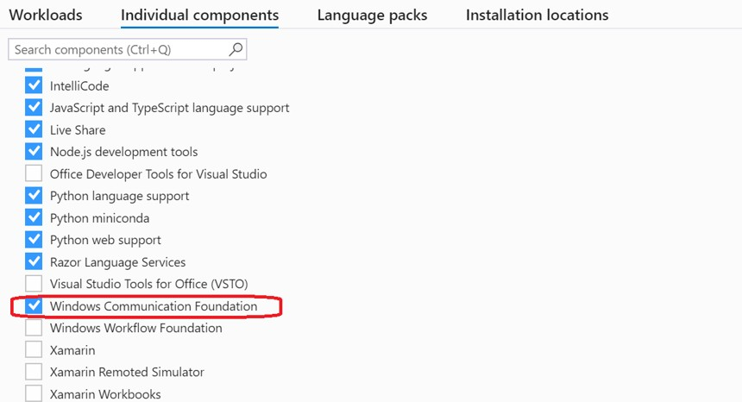

1. Klik “Modify”.

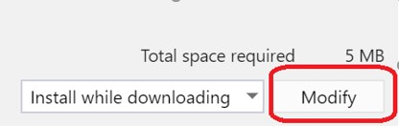

1. **Creating a Client to Consume WCF**
   1. Buatlah project baru, pilih yang **WCF Service Application** dan beri dengan nama

#### HelloWorldService.

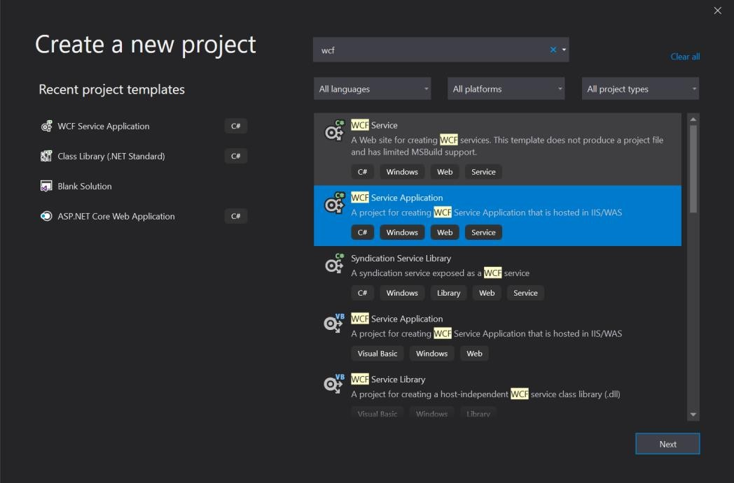

* 1. Buka file IService1.cs dan ubah code menjadi seperti berikut.

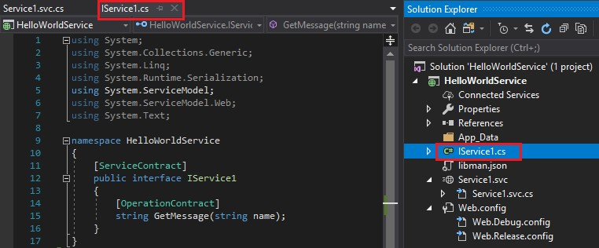

* 1. Buka file Service1.svc, kemudian ubah code menjadi seperti berikut.

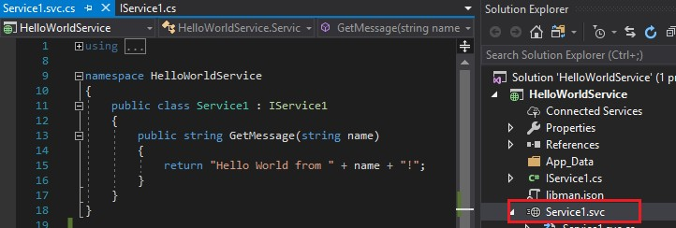

* 1. Jalankan Project Anda, maka akan ditampilkan halaman sebagai berikut ini.

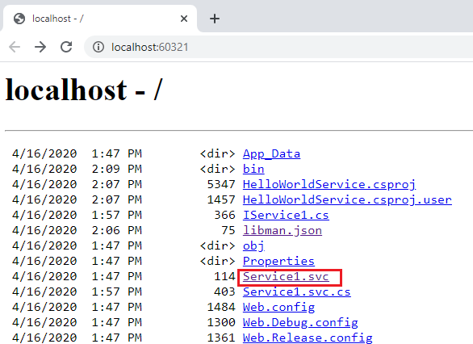

* 1. Pada halaman di atas, silahkan klik link “Service1.svc” maka akan ditampilkan halaman sebagai

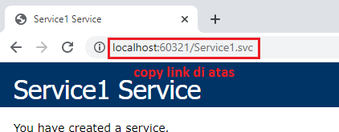berikut.

* 1. Setelah itu, **biarkan program tetap dalam kondisi sedang di-*debug*** atau **jangan di-*close*** halamannya karena jika di-*close* akan mengakibatkan kegagalan ketika penambahan *service*. Sementara itu, akses direktori penyimpanan PC Anda di **C:\Program Files (x86)\Microsoft Visual Studio\2017\Community\Common7\IDE\WcfTestClient.exe**. Maka akan ditampilkan WCF Test Client. Setelah itu, klik kanan pada “My Service Projects”, kemudian klik “Add Service”.

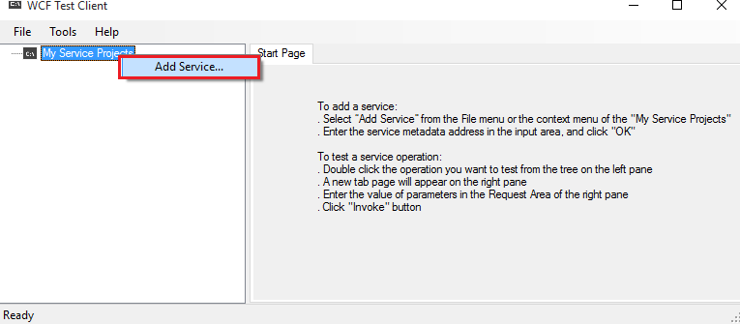

Maka akan ditampilkan:

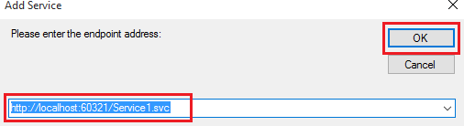

* 1. Pada halaman di atas, silahkan *copy link* yang ada pada Langkah ke-5. Klik pada GetMessage() dan pada bagian Value, isilah “Institut Teknologi Del” dan klik Invoke. **Ini adalah cara yang dilakukan untuk mengetest WCF yang telah dibuat**.

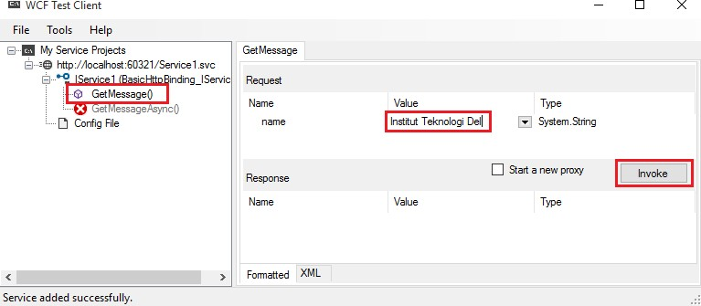

### Klik OK.

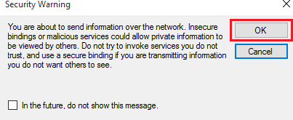

### Maka akan ditampilkan sebagai berikut.

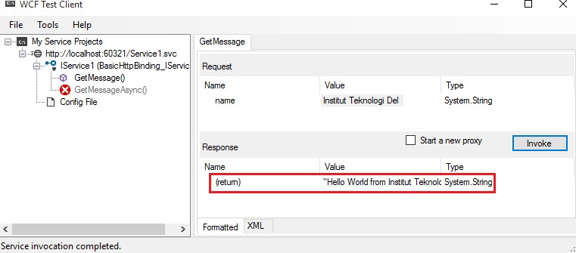

# Consume with Console Application

* 1. Buatlah sebuah project baru lagi **Console App (.NET Framework)** dengan nama project

#### WCFClient.



* 1. Klik kanan pada project, pilih Add -> Service Reference.

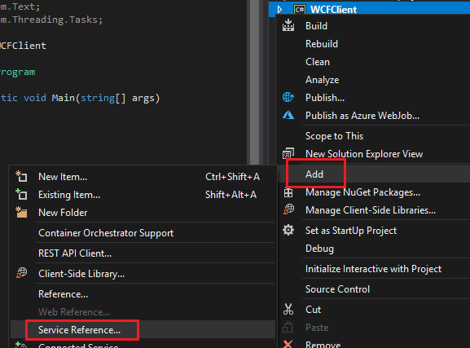

* 1. 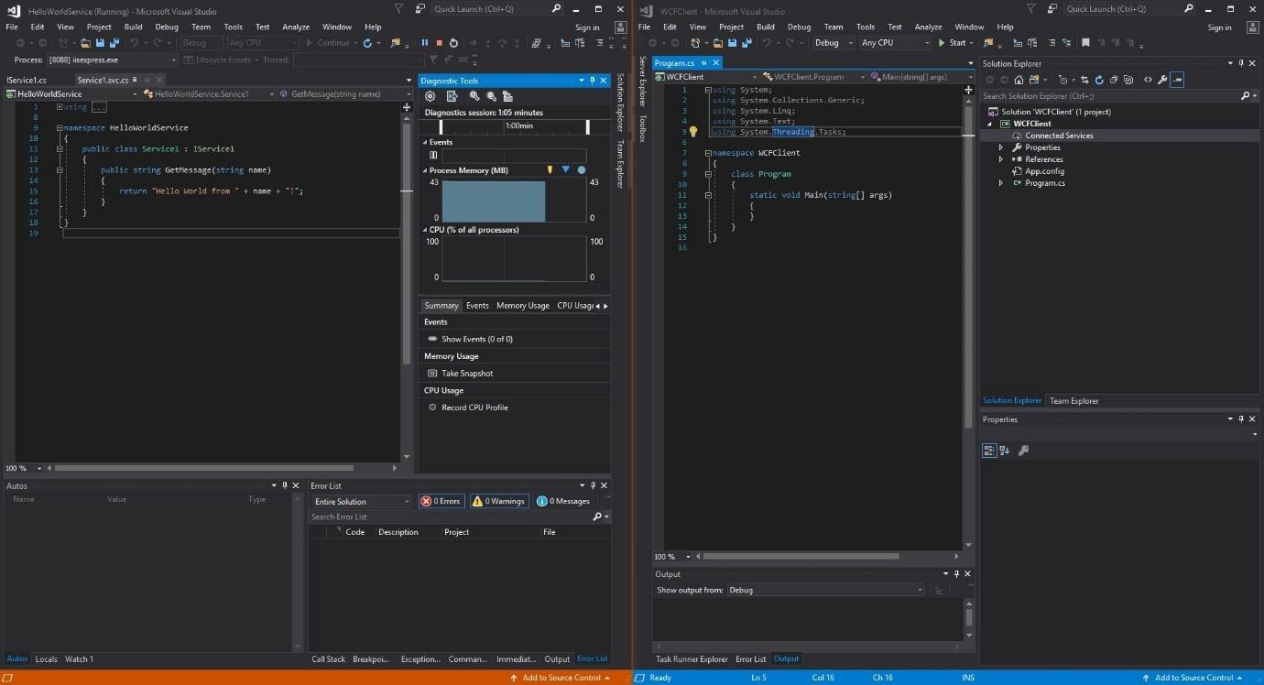Pada waktu yang bersamaan, pastikan bahwa project HelloWorldService masih dalam keadaan dibuka dan masih dalam kondisi di-*debug*. Jika project ini sudah ditutup, buka Visual Studio baru dari Start Menu dan buka project HelloWorldService Anda kemudian jalankan.
  2. Jika sudah seperti itu, lakukan kembali langkah ke-5 sampai ke-7 bagian B pada project HelloWorldService. Ikuti intruksi gambar berikut.

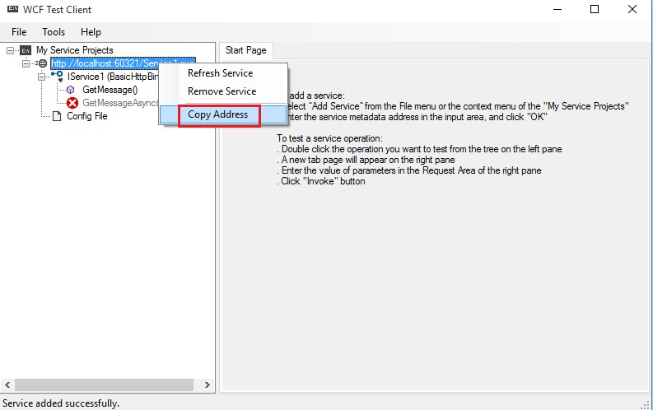

* 1. Selanjutnya, tambahkan sebuah Service Reference pada project WCFClient.



* 1. Tambahkan *endpoint* pada Address dan klik Go kemudian OK. Akan ditampilkan sebagai berikut.

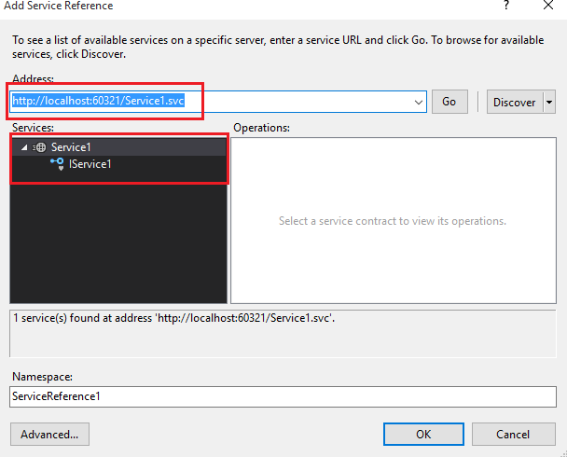

* 1. Setelah selesai, maka akan ditambahkan ServiceReference1 pada project WCFClient.

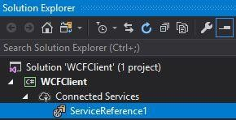

* 1. Tambahkan referensi pada Program.cs dan ubah codenya menjadi berikut ini.

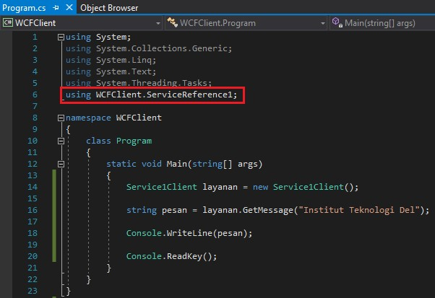

* 1. Buka ServiceReference1, kemudian ikuti instruksi gambar berikut.

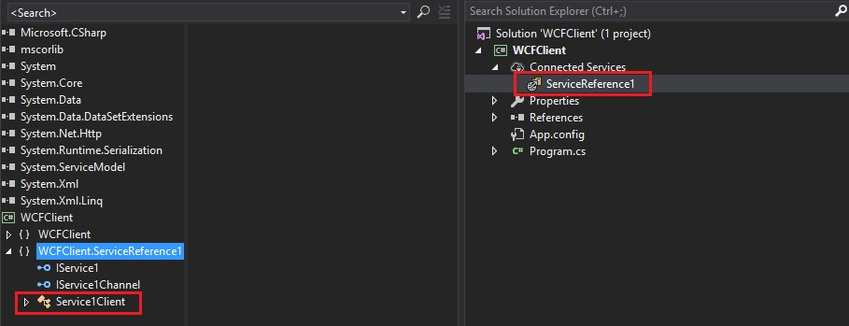

* 1. Jalankan aplikasi:

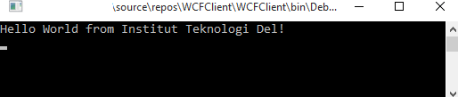

# Tugas

Pada bagian ini, Anda harus membuat Hosting WCF pada IIS (*Internet Information System*). IIS adalah server yang diproduksi oleh microsoft, sama halnya seperti pada php servernya adalah Apache. Berbeda dengan yang sudah dilakukan sebelumnya pada instruksi modul di atas, kita masih melakukan hosting pada IIS Express yang artinya kita menjalankan servicenya masih di IIS Express (ditunjukkan pada bagian B).

Maka, tugas Anda adalah **menerapkan Hosting pada IIS** pada project ini, yang artinya *service* yang Anda buat berjalan pada IIS. Tuliskan *step by step* Anda menciptakan Hostingnya secara deskriptif sampai dapat ditampilkan hasil berikut ini.



## Deliverables:

* 1. Laporan yang berisi semua penjelasan pembuatan Hosting serta hasil run projek Anda dengan nama file: **LaporanHosting_W12S03_NimLengkap.pdf**
  2. File Project
  3. Simpan semua hasil kerja Anda ke dalam folder:

#### W12S03_SOAWebServiceAndWCF_NIM.zip.

# Daftar Pustaka

Adam Freeman, Pro Asp.Net MVC 4, Fourth Edition, Apress

## -eof-